**代數第九章**

**目錄**

**第九章 二次函數 1**

**學習目標 1**

**9.1節 二次函數及其圖形 2**

**9.1節 習題 38**

**9.2節 二次函數圖形的移動 45**

**9.2節 習題 58**

**9.3節 二次函數的最大值與最小值 59**

**9.3節 習題 67**

**9.4節 二次函數的綜合題與應用題 69**

**9.4節 習題 84**

**第九章綜合習題 88**

**基測與會考試題 94**

**習題解答 104**

**第九章 二次函數**

前一章我們學過了一次函數，本章將繼續延伸到二次函數。二次函數的函數圖形為拋物線，拋物線在日常生活中隨處可見。例如投球時，球的移動軌跡就屬於拋物線。我們也將利用二次函數處理關於最大值、最小值的問題。

**學習目標**

1.能畫出二次函數的函數圖形。

2.能找出拋物線的頂點、開口方向、對稱軸。

2.能利用二次函數解決最大值、最小值的問題。

3.能處理二次函數的應用題。

**9.1節 二次函數及其圖形**

在第八章中，我們已經學過一次函數的函數圖形是一條直線。也簡單畫過的圖形是一條拋物線。本節我們將針對這類二次函數來做討論。

**二次函數**：形式為，其中。即變數*x*最高次數為2，且項係數不為0的函數。

如同第八章中我們可以畫出一次函數的函數圖形，對於二次函數如我們也可以畫出函數圖形。

我們來畫畫看的圖形，先找出幾個符合的點：

|  |  |  |  |  |  |
| --- | --- | --- | --- | --- | --- |
| *x* | -3 | -1 | 0 | 1 | 3 |
| *y* | 9 | 1 | 0 | 1 | 9 |

表9.1-1

將這些點描在直角座標上，並用直線連起來，如圖9.1-1。

*y*

*x*

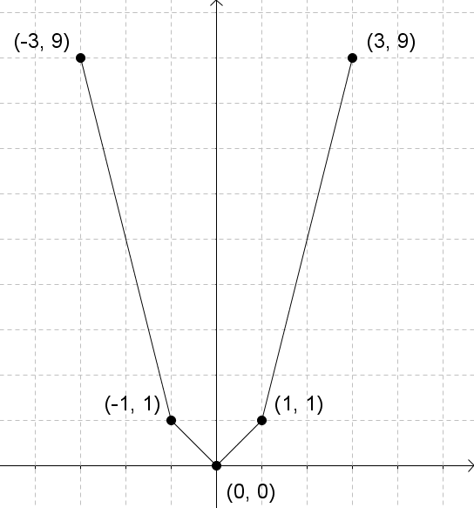

圖9.1-1

於是我們得到了一個類似折線圖的圖形，但事實上這張圖只是的近似圖，並非真正的圖形。我們可以再多增加(－2,4)、(2,4)兩個點，如圖9.1-2：

*y*

*y*

*x*

*x*

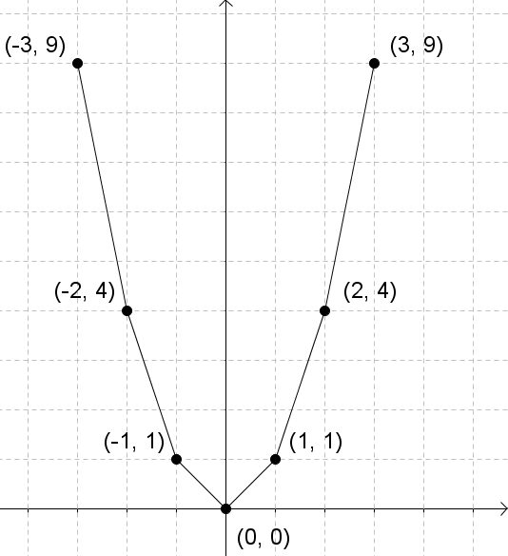

圖9.1-2

可以看出圖9.1-1與圖9.1-2的圖形不太一樣，我們描的點越多，畫出來的圖形就會越接近真正的圖形。實際上，是如圖9.1-3的拋物線。



*y*

*x*

*x*

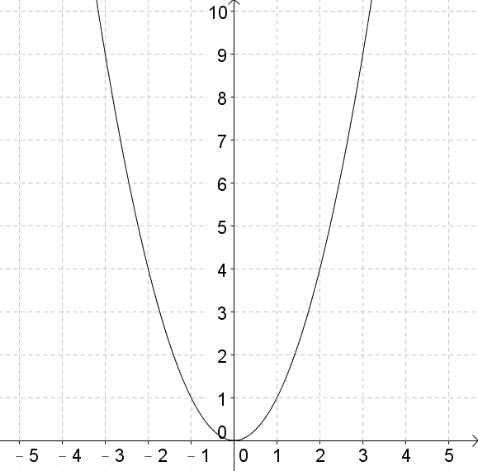

圖9.1-3

畫二次函數圖形時，我們無法畫出所有的點。因此一般只需畫出幾個點，再將各點連接起來作為近似圖，取的點愈多，畫出來的圖形就愈精確。

**例題 9.1-1**

畫出二次函數的圖形。

**詳解：**

令，先找出數個圖形上的點。

|  |  |  |  |  |  |  |  |
| --- | --- | --- | --- | --- | --- | --- | --- |
| *x* | -3 | -2 | -1 | 0 | 1 | 2 | 3 |
| *y* | -18 | -8 | -2 | 0 | -2 | -8 | -18 |

表9.1-2

將符合的點描在直角座標上，再用平滑的曲線連起來，如圖9.1-2。

*y*

*x*

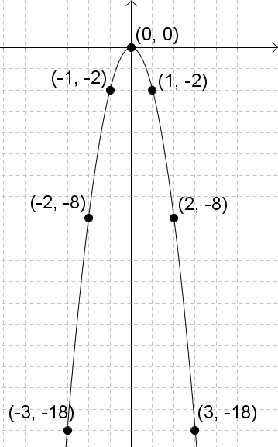



圖9.1-4

**【練習】9.1-1**

畫出二次函數的圖形。

|  |  |  |  |  |  |  |  |
| --- | --- | --- | --- | --- | --- | --- | --- |
| *x* | -3 | -2 | -1 | 0 | 1 | 2 | 3 |
| *y* |  |  |  |  |  |  |  |

*y*

*x*

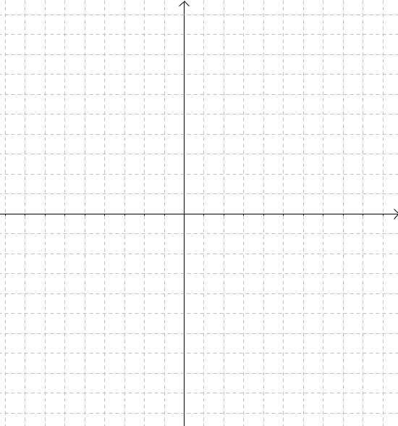

由前面例題，我們已知道函數與的函數圖形都是拋物線。事實上，只要是二次函數，那麼所畫出來的圖形都是拋物線。因此我們討論二次函數的函數圖形時，相當於是討論拋物線的圖形。

接著我們來討論由二次函數所畫出拋物線圖形的一些性質，先複習第四章曾學過的對稱於*y*軸：

**若兩點對稱於*y*軸，則兩點的*y*座標相同時，*x*座標互為相反數。**

再來觀察的函數圖形，即。圖形右側的點、、，他們對*y*軸的對稱點、、，也都落在上。 事實上，所有上的點，對*y*軸的對稱點也都在上。此時我們稱*y*軸(或直線)是的對稱軸。即的函數圖形，其對稱軸為*y*軸。



*y*

*x*

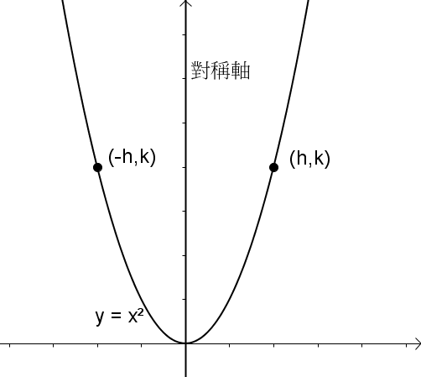

圖9.1-5

除了以外，所有形式為的函數圖形，也都是以*y*軸為對稱軸。

我們來證明是以*y*軸為對稱軸。已知點在上，若點也在上(即*x*座標代入，可得*y*座標為)，則可知以*y*軸為對稱軸。



 (將*x*以代入)

 ()

 (因為在上，所以，即)

由以上式子可知，當點在上時，點也在上，因此的圖形是以*y*軸作為對稱軸。我們也可以稱的函數圖形是對稱於*y*軸的線對稱圖形。

**例題 9.1-2**

(1)找出二次函數，其函數圖形的對稱軸。

(2)畫出的函數圖形。

**詳解：**

(1)符合的形式，因此是以*y*軸為對稱軸。

(2) 的圖形對稱於*y*軸。我們只要畫出右側的圖形，再利用線對稱畫出左側的圖形即可。

|  |  |  |  |  |
| --- | --- | --- | --- | --- |
| *x* | 0 | 1 | 2 | 3 |
| *y* | 0 |  | 2 |  |

表9.1-3

*y*

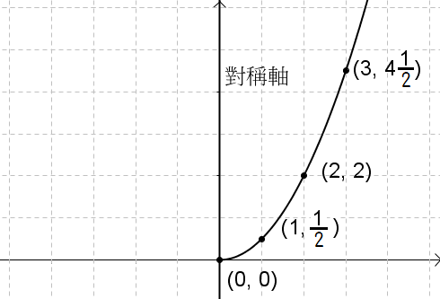

圖9.1-6

圖9.1-6，先畫出右半邊的圖形，接著再利用線對稱，畫出左半邊的圖形。

*x*



*y*

*x*

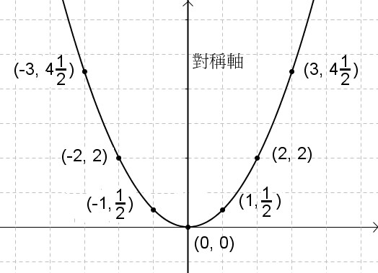

圖9.1-7

圖9.1-7即為的函數圖形。

**【練習】9.1-2**

*x*

利用對稱軸，畫出的函數圖形。

*y*

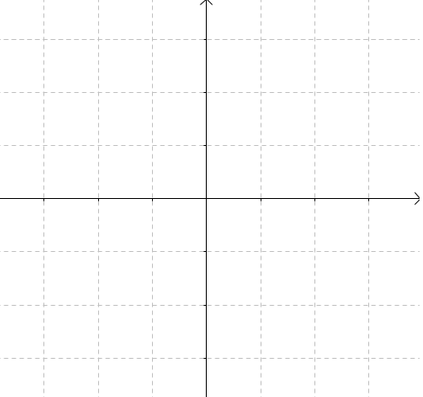

目前二次函數所畫出的拋物線圖形，有些是開口向上，有些是開口向下，開口方向是否有什麼規則呢？我們多畫幾個圖形來看看。

|  |  |  |  |
| --- | --- | --- | --- |
| 開口向上 |  |  |  |
|  |  |  |
| 開口向下 |  |  |  |
|  |  |  |

圖9.1-8

同學應該可以發現，對於二次函數，當時，拋物線圖形開口向上；當時，拋物線圖形開口向下。而且越小，其開口越大。

另外在時，拋物線有最低點；時，拋物線有最高點。這個點稱為**頂點**。頂點也是拋物線與對稱軸的交點。

圖9.1-9

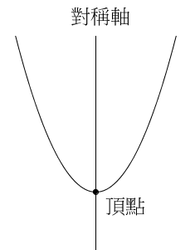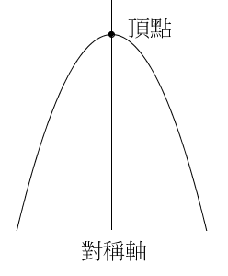

**例題 9.1-3**

寫出下列各函數圖形的開口方向：

(1) (2) (3)

**詳解：**

(1)，函數圖形開口向上。

(2)，函數圖形開口向下。

(3)，函數圖形開口向上。

**【練習】9.1-3**

寫出下列各函數圖形的開口方向：

(1) (2) (3)

瞭解了的函數圖形後，接著我們來看看形式為的函數圖形。如：

一樣先找出上的點

|  |  |  |  |  |  |  |  |
| --- | --- | --- | --- | --- | --- | --- | --- |
| *x* | -3 | -2 | -1 | 0 | 1 | 2 | 3 |
| *y* | 10 | 5 | 2 | 1 | 2 | 5 | 10 |

表9.1-4

然後描點畫出圖形： 

*y*

*x*

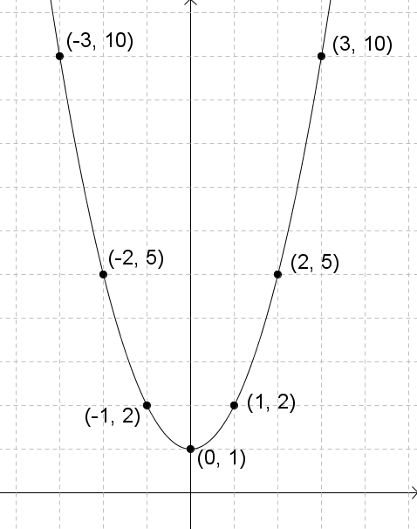

圖9.1-10

圖9.1-10即為的圖形，頂點為，對稱軸為。

**例題 9.1-4**

畫出的函數圖形，並指出頂點。

**詳解：**

先找出數個圖形上的點。

|  |  |  |  |  |  |  |  |
| --- | --- | --- | --- | --- | --- | --- | --- |
| *x* | -3 | -2 | -1 | 0 | 1 | 2 | 3 |
| *y* | -15 | -5 | 1 | 3 | 1 | -5 | -15 |

表9.1-5

將符合的點描在直角座標上，再用平滑的曲線連起來，如圖9.1-11。

頂點為。

*y*

*x*

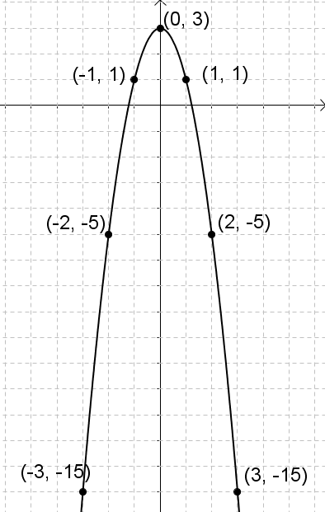



圖9.1-11

**【練習】9.1-4**

畫出的函數圖形，並指出頂點。

|  |  |  |  |  |  |  |  |
| --- | --- | --- | --- | --- | --- | --- | --- |
| *x* | -3 | -2 | -1 | 0 | 1 | 2 | 3 |
| *y* |  |  |  |  |  |  |  |

*y*

*x*



**例題 9.1-5**

畫出的函數圖形，並指出頂點。

**詳解：**

先找出數個圖形上的點。

|  |  |  |  |  |  |  |  |
| --- | --- | --- | --- | --- | --- | --- | --- |
| *x* | -3 | -2 | -1 | 0 | 1 | 2 | 3 |
| *y* |  | -2 |  | -4 |  | -2 |  |

表9.1-6

將符合的點描在直角座標上，再用平滑的曲線連起來，如圖9.1-12。

頂點為。



*y*

*x*

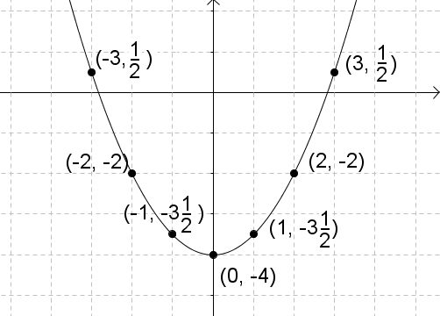

圖9.1-12

**【練習】9.1-5**

畫出的函數圖形，並指出頂點。

|  |  |  |  |  |  |  |  |
| --- | --- | --- | --- | --- | --- | --- | --- |
| *x* | -3 | -2 | -1 | 0 | 1 | 2 | 3 |
| *y* |  |  |  |  |  |  |  |

*y*

*x*



目前我們已經畫出了數個形式為的函數圖形。若與比較，同學應該可以發現：

圖形的頂點為。(例如圖形頂點為)

圖形的頂點為。(例如圖形頂點為)

與的對稱軸都是。

*y*

*x*

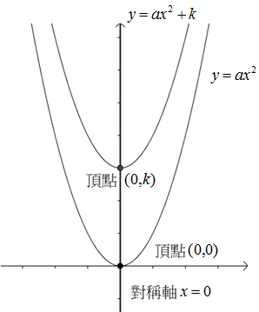

圖9.1-13

接下來，讓我們討論形式為的函數圖形，如。

要畫出的函數圖形，一樣先找出符合的點。

|  |  |  |  |  |  |  |  |
| --- | --- | --- | --- | --- | --- | --- | --- |
| *x* | -1 | 0 | 1 | 2 | 3 | 4 | 5 |
| *y* | 9 | 4 | 1 | 0 | 1 | 4 | 9 |

表9.1-7

然後描點畫出圖形：



*y*

*x*



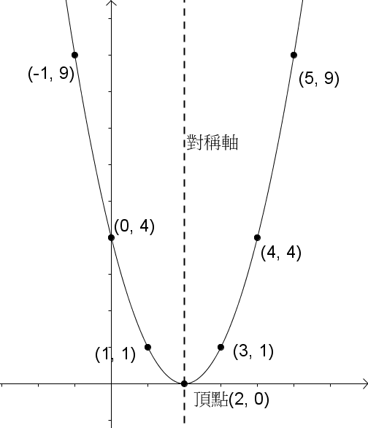

圖9.1-14

圖9.1-14即為的函數圖形，頂點為，對稱軸為。

**例題 9.1-6**

畫出的函數圖形，並指出頂點與對稱軸。

**詳解：**

先找出數個圖形上的點。

|  |  |  |  |  |  |  |  |
| --- | --- | --- | --- | --- | --- | --- | --- |
| *x* | 0 | 1 | 2 | 3 | 4 | 5 | 6 |
| *y* | 18 | 8 | 2 | 0 | 2 | 8 | 18 |

表9.1-8

將符合的點描在直角座標上，再用平滑的曲線連起來，如圖9.1-15。

頂點為，對稱軸為。



*y*

*x*

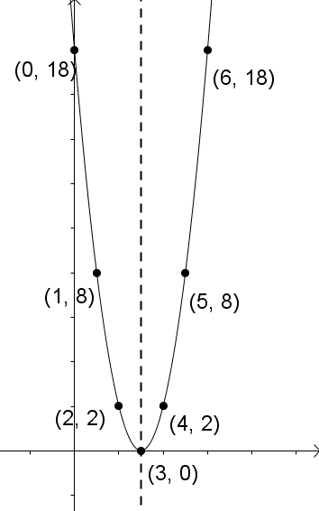

圖9.1-15

**【練習】9.1-6**

畫出的函數圖形，並指出頂點與對稱軸。

|  |  |  |  |  |  |  |  |
| --- | --- | --- | --- | --- | --- | --- | --- |
| *x* | -2 | -1 | 0 | 1 | 2 | 3 | 4 |
| *y* |  |  |  |  |  |  |  |

*y*

*x*



**例題 9.1-7**

畫出的函數圖形，並指出頂點與對稱軸。

**詳解：**

先找出數個圖形上的點。

|  |  |  |  |  |  |  |  |
| --- | --- | --- | --- | --- | --- | --- | --- |
| *x* | -7 | -6 | -5 | -4 | -3 | -2 | -1 |
| *y* |  | 6 |  | 0 |  | 6 |  |

表9.1-9

將符合的點描在直角座標上，再用平滑的曲線連起來，如圖9.1-16。

頂點為，對稱軸為。 

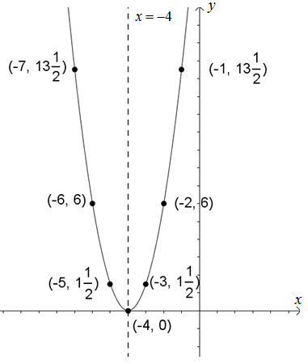

圖9.1-16

**【練習】9.1-7**

畫出的函數圖形，並指出頂點與對稱軸。

|  |  |  |  |  |  |  |  |
| --- | --- | --- | --- | --- | --- | --- | --- |
| *x* | -5 | -4 | -3 | -2 | -1 | 0 | 1 |
| *y* |  |  |  |  |  |  |  |

*y*

*x*



我們畫出了數個形式為的函數圖形。若與比較，同學應該可以發現：

的函數圖形頂點為。(例如的函數圖形頂點為)

的函數圖形頂點為。(例如的函數圖形頂點為)

的函數圖形對稱軸是，的函數圖形對稱軸是。



*y*

*x*









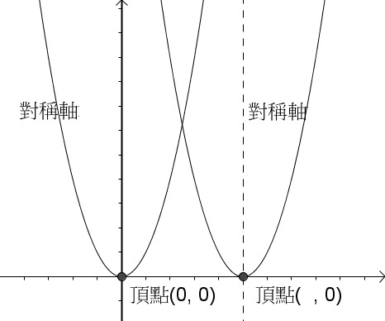

圖9.1-17

學習了二次函數與的函數圖形之後，接著我們要將這兩種函數綜合起來，也就是形式為。

我們來試著畫畫看的圖形：

|  |  |  |  |  |  |  |  |
| --- | --- | --- | --- | --- | --- | --- | --- |
| *x* | -1 | 0 | 1 | 2 | 3 | 4 | 5 |
| *y* | 12 | 7 | 4 | 3 | 4 | 7 | 12 |

表9.1-10



*y*

*x*



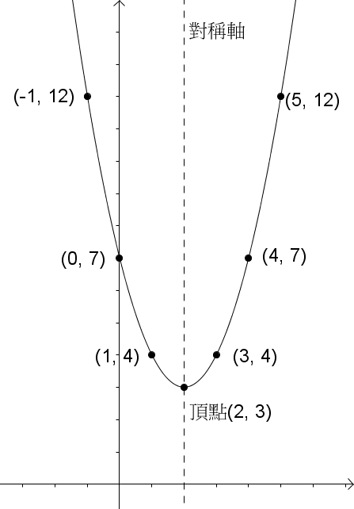

圖9.1-18

的函數圖形頂點是，對稱軸是。

**例題 9.1-8**

畫出的函數圖形，並指出頂點與對稱軸。

**詳解：**

先找出數個圖形上的點。

|  |  |  |  |  |  |  |  |
| --- | --- | --- | --- | --- | --- | --- | --- |
| *x* | -5 | -4 | -3 | -2 | -1 | 0 | 1 |
| *y* | 33 | 13 | 1 | -3 | 1 | 13 | 33 |

表9.1-11

將符合的點描在直角座標上，再用平滑的曲線連起來，如圖9.1-19。

頂點為，對稱軸為。



*x*

*y*

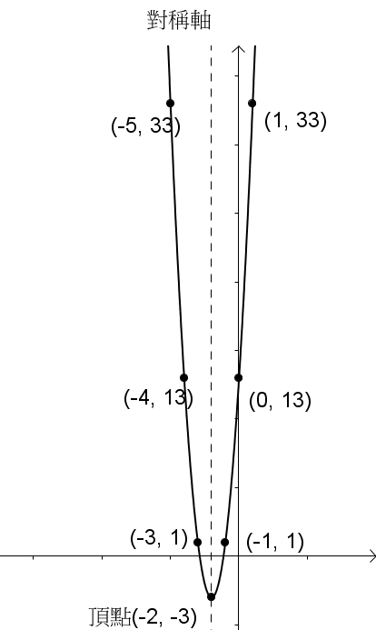



圖9.1-19

**【練習】9.1-8**

畫出的函數圖形，並指出頂點與對稱軸。

|  |  |  |  |  |  |  |  |
| --- | --- | --- | --- | --- | --- | --- | --- |
| *x* | -5 | -4 | -3 | -2 | -1 | 0 | 1 |
| *y* |  |  |  |  |  |  |  |

*y*

*x*



**例題 9.1-9**

畫出的函數圖形，並指出頂點與對稱軸。

**詳解：**

先找出數個圖形上的點。

|  |  |  |  |  |  |  |  |
| --- | --- | --- | --- | --- | --- | --- | --- |
| *x* | 1 | 2 | 3 | 4 | 5 | 6 | 7 |
| *y* |  |  |  | 2 |  |  |  |

表9.1-12

將符合的點描在直角座標上，再用平滑的曲線連起來，如圖9.1-20。

頂點為，對稱軸為。

*y*

*x*

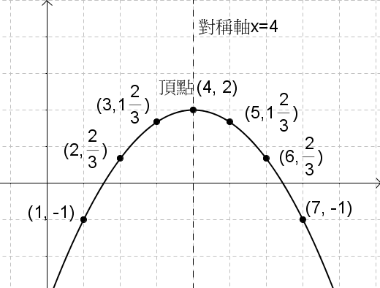



圖9.1-20

**【練習】9.1-9**

畫出的函數圖形，並指出頂點與對稱軸。

|  |  |  |  |  |  |  |  |
| --- | --- | --- | --- | --- | --- | --- | --- |
| *x* | -5 | -4 | -3 | -2 | -1 | 0 | 1 |
| *y* |  |  |  |  |  |  |  |

*y*

*x*



我們已經畫了數個形式為的函數圖形，同學應該可以發現到：

1. 頂點為。

2. 對稱軸為。

3. 則開口向上；則開口向下。

利用這些性質可以簡單地判斷函數圖形的大略樣貌。

**例題 9.1-10**

求函數其函數圖形的頂點、對稱軸與開口方向。

**詳解：**

與對照，得、、。

因此頂點為、對稱軸為、開口向上。

**【練習】9.1-10**

求函數其函數圖形的頂點、對稱軸與開口方向。

**例題 9.1-11**

求函數其函數圖形的頂點、對稱軸與開口方向。

**詳解：**

與對照，得、、。

因此頂點為、對稱軸為、開口向下。

**【練習】9.1-11**

求函數其函數圖形的頂點、對稱軸與開口方向。

現在我們很清楚二次函數的函數圖形性質了，但若是函數形式為，又該如何處理呢？我們可以利用以前學過的配方法，將轉換為的形式。

例如：

 

 (加上中間項係數一半的平方以湊完全平方，再維持  
 等式)

 (化為完全平方)



於是我們得到。

因此的函數圖形頂點是、對稱軸是、開口向上。

**例題 9.1-12**

寫出函數圖形的頂點、對稱軸與開口方向。

**詳解：**

 

(加上中間項係數一半的平方以湊完全平方，再維  
 持等式)

 (化為完全平方)



頂點為、對稱軸為、開口向上。

**【練習】9.1-12**

寫出函數圖形的頂點、對稱軸與開口方向。

**例題 9.1-13**

寫出函數圖形的頂點、對稱軸與開口方向。

**詳解：**

 

 (提出*x*2項的係數)

 (括號內加上中間項係數一半的平方以湊  
 完全平方，再維持等式)

 (將－4移到括號外)

 (括號內化為完全平方)

頂點為、對稱軸為、開口向下。

**【練習】9.1-13**

寫出函數圖形的頂點、對稱軸與開口方向。

**例題 9.1-14**

在直角座標上畫出的函數圖形。

**詳解：**

想畫的圖形，我們先利用配方法將函數化為的形式，找出頂點後可讓作圖較容易。

 

 (提出*x*2項的係數)

 (括號內加上中間項係數一半的平方以湊  
 完全平方，再維持等式)

 (將－9移到括號外)

 (括號內化為完全平方)

頂點為、對稱軸為、開口向上。

找出圖形上的點：

|  |  |  |  |  |  |  |  |
| --- | --- | --- | --- | --- | --- | --- | --- |
| *x* | 0 | 1 | 2 | 3 | 4 | 5 | 6 |
| *y* | 20 | 10 | 4 | 2 | 4 | 10 | 20 |

表9.1-13

將符合的點描在直角座標上，再用平滑的曲線連起來，如圖9.1-21。

*y*



*x*

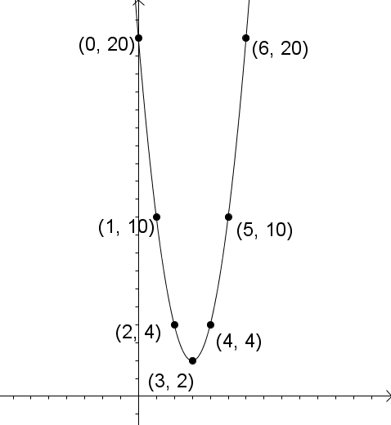

圖9.1-21

**【練習】9.1-14**

在直角座標上畫出的函數圖形。

*y*

*x*



**例題 9.1-15**

求其函數圖形的頂點座標。

**詳解：**

利用配方法將化成的形式。

 

 (提出*x*2項的係數)

 (括號內＋1以湊完全平方，再－1維持等式)

 (將－1移到括號外)

 (括號內化為完全平方)

得頂點為。

**【練習】9.1-15**

求其函數圖形的頂點座標。

本節我們已畫了、、、、的函數圖形，這邊來做個整理：

|  |  |  |  |
| --- | --- | --- | --- |
| 函數 | 頂點 | 對稱軸 | 開口方向 |
|  |  |  | 則開口向上  則開口向下 |
|  |  |  | 則開口向上  則開口向下 |
|  |  |  | 則開口向上  則開口向下 |
|  |  |  | 則開口向上  則開口向下 |
|  | 將方程式利用配方法化為  的形式再判斷。 | | 則開口向上  則開口向下 |

表9.1-14

接著我們來看看如何從函數圖形的已知條件，求出二次函數：

**例題 9.1-16**

直角座標上，已知某二次函數的函數圖形頂點為，且通過點，試求此二次函數。

**詳解：**

因為函數圖形的頂點為，所以頂點為的二次函數，我們可以列成。

將點代入，以求出*a*：









因此題目所求的二次函數為

同學可以將函數圖形畫出來看看，是否符合題意。

**【練習】9.1-16**

直角座標上，已知某二次函數的函數圖形頂點為，且通過點，試求此二次函數。

**例題 9.1-17**

直角座標上，已知某二次函數其函數圖形對稱軸為，且通過點與，試求此二次函數。

**詳解：**

因為的函數圖形對稱軸為，所以頂點為對稱軸為的函數，我們可以列成。

將點代入得，化簡得

將點代入得，化簡得

寫成聯立方程式：



得→

代入(1)得

因此題目所求二次函數為

同學可以將函數圖形畫出來，檢視是否符合題意。

**【練習】9.1-17**

直角座標上，已知某二次函數其函數圖形對稱軸為，且通過點與，試求此二次函數。**函數的根與圖形的關係**

瞭解了二次函數的圖形後，接著我們要討論方程式的解、函數的根與圖形的關係：

方程式的解，為符合方程式的未知數之值。例如的解為、。

函數的根，為函數值時的*x*之值。例如的根為、。

一般來說，相同方程式的解與函數的根也會是相同的。若我們從直角座標圖形來看，求的解就相當於找函數其函數圖形與*x*軸交點之*x*座標。例如函數其函數圖形與*x*軸的交點為、，交點的*x*座標即為方程式的解。如圖9.1-22。

*y*



*x*

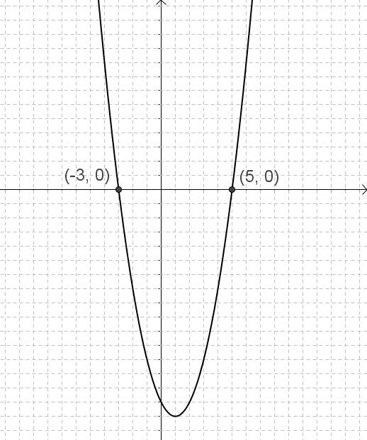

圖9.1-22

由圖9.1-22也可看出，有兩相異解，而函數圖形與*x*軸有兩相異交點。

接著我們來看看方程式，利用乘法公式可得，因此解為(重根)。對函數來說，3也是其函數圖形與*x*軸交點之*x*座標。如圖9.1-23。

*x*

*y*



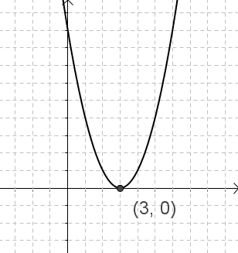

圖9.1-23

由圖9.1-23可知，有重根，而的函數圖形與*x*軸只有一交點。

最後我們來看看方程式，因為判別式，因此無解。對函數來說，其函數圖形與*x*軸無交點。如圖9.1-24。

*y*

*x*



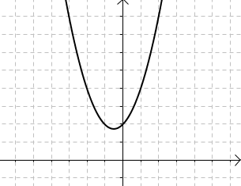

圖9.1-24

由圖9.1-24可知，無解，而的函數圖形與*x*軸無交點。

我們將以上討論做個整理，對於方程式：

|  |  |  |
| --- | --- | --- |
| 判別式 | 解的種類 | 函數圖形與*x*軸交點 |
|  | 兩相異解 | 兩相異交點 |
|  | 重根 | 一交點 |
|  | 無解 | 無交點 |

表9.1-15

**例題 9.1-18**

判斷的函數圖形與*x*軸的交點數量。

**詳解：**

利用判別式，先判斷的解的種類。



因此方程式有重根。根據表9.1-15，的函數圖形與*x*軸有一交點。

**【練習】9.1-18**

判斷的函數圖形與*x*軸的交點數量。

**9.1節 習題**

**習題 9.1-1**

畫出的函數圖形。

**習題 9.1-2**

(1)找出函數圖形的對稱軸。

(2)畫出的函數圖形。

**習題 9.1-3**

寫出下列各函數圖形的開口方向：

(1) (2) (3)

**習題 9.1-4**

畫出的函數圖形，並指出頂點。

**習題 9.1-5**

畫出的函數圖形，並指出頂點。

**習題 9.1-6**

畫出的函數圖形，並指出頂點與對稱軸。

**習題 9.1-7**

畫出的函數圖形，並指出頂點與對稱軸。

**習題 9.1-8**

畫出的函數圖形，並指出頂點與對稱軸。

**習題 9.1-9**

畫出的函數圖形，並指出頂點與對稱軸。

**習題 9.1-10**

寫出函數圖形的頂點、對稱軸與開口方向。

**習題 9.1-11**

寫出函數圖形的頂點、對稱軸與開口方向。

**習題 9.1-12**

寫出函數圖形的頂點、對稱軸與開口方向。

**習題 9.1-13**

寫出函數圖形的頂點、對稱軸與開口方向。

**習題 9.1-14**

在直角座標上畫出的函數圖形。

**習題 9.1-15**

求函數圖形的頂點座標。

**習題 9.1-16**

判斷函數圖形與*x*軸的交點數量。

**習題 9.1-17**

直角座標上，已知某二次函數圖形頂點為，且通過點，試求此二次函數。

**習題 9.1-18**

直角座標上，已知某二次函數圖形對稱軸為，且通過點與，試求此二次函數。

**9.2節 二次函數圖形的移動**

在本節中，我們將討論當二次函數圖形改變時，函數會如何變化。

在9.1節時我們畫過的函數圖形，這裡我們與做比較：

為了簡化運算，我們先比較拋物線方程式與。

|  |  |  |  |  |  |  |  |
| --- | --- | --- | --- | --- | --- | --- | --- |
| *x* | -3 | -2 | -1 | 0 | 1 | 2 | 3 |
|  | 9 | 4 | 1 | 0 | 1 | 4 | 9 |
|  | 10  =9+1 | 5  =4+1 | 2  =1+1 | 1  =0+1 | 2  =1+1 | 5  =4+1 | 10  =9+1 |

表9.2-1

可以看出*x*座標相同時，圖形的*y*座標是圖形的*y*座標加1。

將兩個圖形畫在同一個直角座標上比較：

*y*

*x*





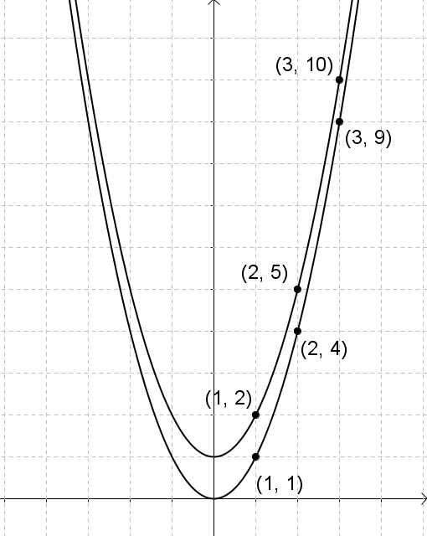

圖9.2-1

如圖9.2-1，的圖形，可以看成是往上移動1單位。

我們再看一個例子，比較與的圖形：

|  |  |  |  |  |  |  |  |
| --- | --- | --- | --- | --- | --- | --- | --- |
| *x* | -3 | -2 | -1 | 0 | 1 | 2 | 3 |
|  |  | 2 |  | 0 |  | 2 |  |
|  | = | -2  = | = | -4  = | = | -2  = | = |

表9.2-2

*x*

*y*





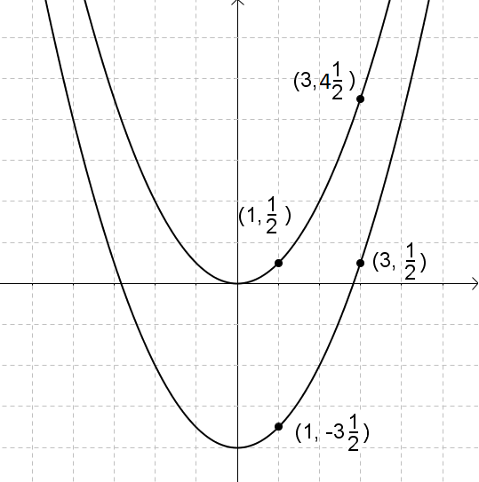

圖9.2-2

如圖9.2-2，的圖形，可以看成是往下移動4單位。

事實上，的圖形，相當於往上移動*k*單位。(若則為往下移動單位)

因此的圖形是往上移動1單位，的圖形是往下移動4單位。我們再接著看下一種形式，比較與：

|  |  |  |  |  |  |  |  |
| --- | --- | --- | --- | --- | --- | --- | --- |
| *y* | 9 | 4 | 1 | 0 | 1 | 4 | 9 |
| *x* () | -3 | -2 | -1 | 0 | 1 | 2 | 3 |
| *x*  () | -1  =-3+2 | 0  =-2+2 | 1  =-1+2 | 2  =0+2 | 3  =1+2 | 4  =2+2 | 5  =3+2 |

表9.2-3

可以看出*y*座標相同時，圖形的*y*座標是圖形的*x*座標加2。

將兩個圖形畫在同一個直角座標上比較：

*y*





*x*

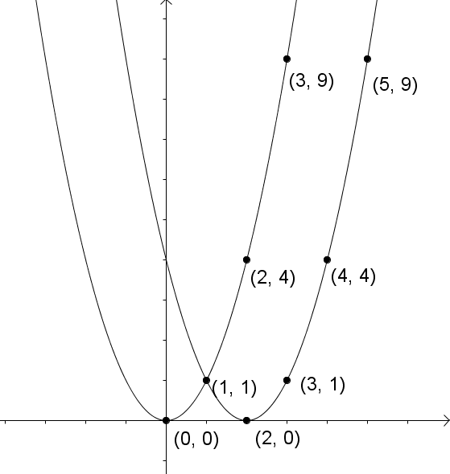

圖9.2-3

由圖9.2-3可知，的圖形即是的圖形往右移動2單位。再比較看看與：

|  |  |  |  |  |  |  |  |
| --- | --- | --- | --- | --- | --- | --- | --- |
| *y* |  | 6 |  | 0 |  | 6 |  |
| *x* () | -3 | -2 | -1 | 0 | 1 | 2 | 3 |
| *x*  () | -7  =-3－4 | -6  =-2－4 | -5  =-1－4 | -4  =0－4 | -3  =1－4 | -2  =2－4 | -1  =3－4 |

表9.2-4





*y*

*x*

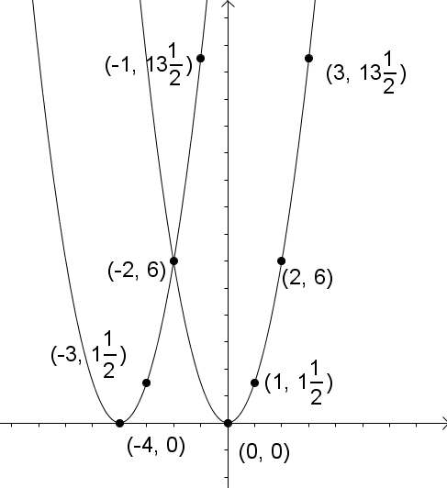

圖9.2-4

可以看出的圖形相當於的圖形往左移動4單位。

事實上，的函數圖形相當於往右移動*h*單位。(若則為往左移動單位)

最後我們比較與：



|  |  |  |  |  |  |  |  |
| --- | --- | --- | --- | --- | --- | --- | --- |
| *x* | -3 | -2 | -1 | 0 | 1 | 2 | 3 |
| *y* | 9 | 4 | 1 | 0 | 1 | 4 | 9 |



|  |  |  |  |  |  |  |  |
| --- | --- | --- | --- | --- | --- | --- | --- |
| *x* | -1 | 0 | 1 | 2 | 3 | 4 | 5 |
| *y* | 12 | 7 | 4 | 3 | 4 | 7 | 12 |

表9.2-5

*y*





*x*

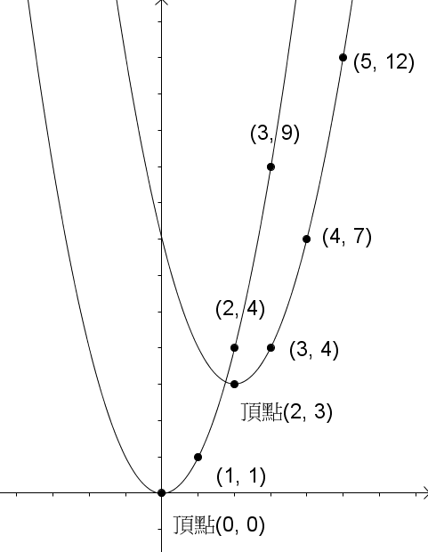

圖9.2-5

從頂點來看，的頂點是，的頂點是，相當於*x*座標增加了2單位，*y*座標增加了3單位。除了頂點以外，其他的點也有同樣關係：

|  |  |  |  |  |
| --- | --- | --- | --- | --- |
| 上的點 |  |  |  |  |
| 上的點 |  |  |  |  |

表9.2-5

表9.2-5中，對應的各點關係都是*x*座標增加2單位，*y*座標增加3單位。事實上，整個的圖形可以想像成是的圖形往右移動2單位，再往上移動3單位。那麼*x*座標增加2單位，*y*座標增加3單位是怎麼來的呢？

前面我們已經知道了：

的圖形相當於往上移動*k*單位。(若則為往下移動單位)

的圖形相當於往右移動*h*單位。(若則為往左移動單位)

合併成時也是一樣：

的圖形相當於往右移動*k*單位，往上移動*h*單位。(若則為往下移動單位，則為往左移動單位)

因此，的圖形就相當於的圖形往右移動2單位，再往上移動3單位。

我們已經知道了相當於將往右移動*h*單位(時為往左移動單位)，往上移動*k*單位(時為往下移動單位)。反過來說，若往上移動*k*單位，則方程式會變為。接著再往右移動*h*單位，方程式就會變為。

以為例，將圖形往上移4單位，方程式會變為。再繼續往右移5單位，方程式會變為，如圖9.2-6：

*y*

*x*







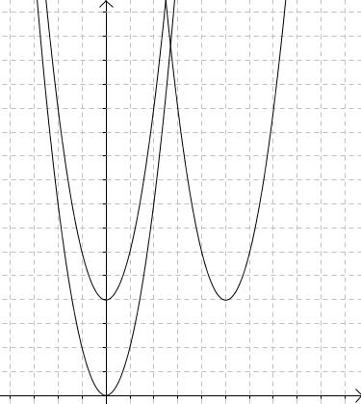

圖9.2-6

同樣地，若是移動，也會有下列關係：

(1)將往上移動單位，會得到。

(2)將往下移動單位，會得到。

(3)將往右移動單位，會得到。

(4)將往左移動單位，會得到。

瞭解了拋物線方程式的移動之後，接下來讓我們回到二次函數的函數圖形。

我們來移動的函數圖形：

(1) 將的函數圖形往上移動單位，會得到。

(2) 將的函數圖形往下移動單位，會得到。

(3) 將的函數圖形往右移動單位，會得到。

(4) 將的函數圖形往左移動單位，會得到。

**例題 9.2-1**

(1)求將的函數圖形上移1單位後所得的函數。

(2)求將的函數圖形下移3單位後所得的函數。

(3)求將的函數圖形右移2單位後所得的函數。

(4)求將的函數圖形左移4單位後所得的函數。

**詳解：**

利用前面討論的結果可以得到：

(1)將的函數圖形上移1單位後所得的函數為。

(2)將的函數圖形下移3單位後所得的函數為。

(3)將的函數圖形右移2單位後所得的函數為。

(4)將的函數圖形左移4單位後所得的函數為。

**【練習】9.2-1**

(1)求將的函數圖形下移1單位後所得的函數。

(2)求將的函數圖形上移3單位後所得的函數。

(3)求將的函數圖形左移2單位後所得的函數。

(4)求將的函數圖形右移4單位後所得的函數。

**例題 9.2-2**

(1)求將的函數圖形上移3單位，左移4單位後所得的函數。

(2)求將的函數圖形下移2單位，右移7單位後所得的函數。

**詳解：**

(1) 將的函數圖形上移3單位後所得的函數為，再左移4單位得到。

(2) 將的函數圖形下移2單位後所得的函數為，再右移7單位得到。

**【練習】9.2-2**

(1)求將的函數圖形上移3單位，右移5單位後所得的函數。

(2)求將的函數圖形下移6單位，左移4單位後所得的函數。

**例題 9.2-3**

(1)求將的函數圖形上移3單位後所得的函數。

(2)求將的函數圖形左移4單位後所得的函數。

(3)求將的函數圖形下移2單位，右移1單位後所得的函數。

**詳解：**

(1) 將的函數圖形上移3單位即得：





(2) 將的函數圖形左移4單位即得：





(3) 將的函數圖形下移2單位，右移1單位即得：





**【練習】9.2-3**

(1)求將的函數圖形上移3單位後所得的函數。

(2)求將的函數圖形左移4單位後所得的函數。

(3)求將的函數圖形下移2單位，右移1單位後所得的函數。

**例題 9.2-4**

求將的函數圖形左移2單位後所得的函數。

**詳解：**

首先利用配方法，將化成的形式。

 







將的函數圖形左移2單位所得函數為：





**【練習】9.2-4**

求將的函數圖形下移3單位後所得的函數。

**例題 9.2-5**

求將的函數圖形右移5單位，下移3單位後所得的函數。

**詳解：**

首先利用配方法，將化成的形式。

 









將的函數圖形右移5單位，下移3單位所得的函數為：





**【練習】9.2-5**

求將的函數圖形左移2單位，上移7單位後所得的函數。

**9.2節 習題**

**習題 9.2-1**

(1)求將的函數圖形上移2單位後所得的函數。

(2)求將的函數圖形下移4單位後所得的函數。

(3)求將的函數圖形左移1單位後所得的函數。

(4)求將的函數圖形右移3單位後所得的函數。

**習題 9.2-2**

(1)求將的函數圖形上移4單位，右移2單位後所得的函數。

(2)求將的函數圖形下移1單位，左移3單位後所得的函數。

**習題 9.2-3**

(1)求將的函數圖形上移4單位後所得的函數。

(2)求將的函數圖形左移5單位後所得的函數。

(3)求將的函數圖形下移3單位，左移2單位後所得的函數。

**習題 9.2-4**

求將的函數圖形右移3單位後所得的函數。

**習題 9.2-5**

求將的函數圖形右移3單位，下移5單位後所得的函數。

**9.3節 二次函數的最大值與最小值**

在9.1節中，我們有討論過拋物線的頂點，同學若觀察圖形，可發現頂點同時也是拋物線中最高或最低的點。

*x*

以為例：

*y*

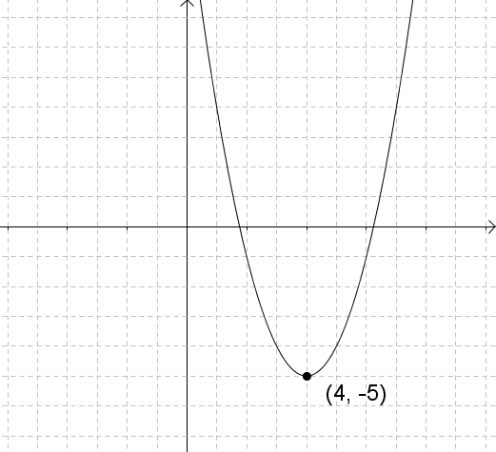

圖9.3-1

開口向上，頂點在最低點。我們可以說，此拋物線的*y*座標有最小值。

利用這一點，我們可以求出二次函數的最大值或最小值。例如二次函數，其函數的最小值就是。

要注意的是，雖然可以找到最小值，但因為函數圖形開口向上，因此不會找到最大值。

再來看看的圖形：

*y*

*x*

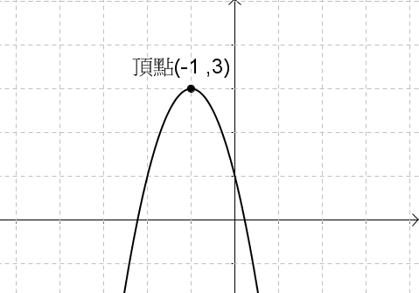

圖9.3-2

由圖9.3-2可知，拋物線的頂點是最高點。也就是二次函數有最大值3。因為圖形開口向下，因此此二次函數沒有最小值。

由以上討論可知：

若，則拋物線的**最低點**為。二次函數的**最小值**為。

若，則拋物線的**最高點**為。二次函數的**最大值**為。**例題 9.3-1**

判斷拋物線是否有最高點或最低點，並寫出最高點或最低點座標。

**詳解：**

，因此拋物線開口向上，有最低點，無最高點。

頂點為，即為最低點。

**【練習】9.3-1**

判斷拋物線是否有最高點或最低點，並寫出最高點或最低點座標。

**例題 9.3-2**

判斷拋物線是否有最高點或最低點，並寫出最高點或最低點座標。

**詳解：**

，因此拋物線開口向下，有最高點，無最低點。

頂點為，即為最高點。

**【練習】9.3-2**

判斷拋物線是否有最高點或最低點，並寫出最高點或最低點座標。

**例題 9.3-3**

判斷二次函數是否有最大值或最小值，若有則求出最大值或最小值。

**詳解：**

，因此函數有最小值，無最大值。

函數圖形頂點為，函數最小值為3。

**【練習】9.3-3**

判斷二次函數是否有最大值或最小值，若有則求出最大值或最小值。

**例題 9.3-4**

判斷二次函數是否有最大值或最小值，若有則求出最大值或最小值。

**詳解：**

，因此函數有最大值，無最小值。

函數圖形頂點為，函數最大值為2。

**【練習】9.3-4**

判斷二次函數是否有最大值或最小值，若有則求出最大值或最小值。

除了從拋物線頂點來看最大最小值以外，我們也可以利用不等式來觀察。以例題9.3-3中的二次函數為例，我們知道平方數會大於或等於0，因此：

 (平方數會大於或等於0)

 (等量公理，不等號左右皆乘以)



 (等量公理，不等號左右都加上3)





得到此二次函數的函數值大於等於3，即此函數的最小值為3。與例題9.3-3利用圖形頂點得出的答案相同。

接著再來看例題9.3-4中的二次函數，我們一樣從平方數大於等於0開始：

 (平方數會大於或等於0)

 (等量公理，不等號左右皆乘以，乘以負數時不等式方

向相反)



 (等量公理，不等號左右加上2)





得到此二次函數的函數值小於等於2，即此函數的最大值為2。與例題9.3-4利用圖形頂點得出的答案相同。

因此我們從不等式一樣可以得知，對於二次函數：

若，則此二次函數有最小值*k*。

若，則此二次函數有最大值*k*。

**例題 9.3-5**

找出二次函數的最大值或最小值。

**詳解：**

對於二次函數，若，則此二次函數有最小值*k*。

中，，，因此有最小值。

**【練習】9.3-5**

找出二次函數的最大值或最小值。

**例題 9.3-6**

找出二次函數的最大值或最小值。

**詳解：**

先利用配方法，將化成的形式。

 









，因此函數有最大值。

**【練習】9.3-6**

找出二次函數的最大值或最小值。

**例題 9.3-7**

找出二次函數的最大值或最小值。

**詳解：**

方法一：  
先利用配方法，將化成的形式。

 









，，因此函數有最小值。

方法二：  
 前面觀念提到拋物線的頂點即為最大值或最小值發生的位置。  
 所以我們觀察，會發現當代入及時得到的函數值：  
 。根據拋物線對稱的原理，函數值相等的左右兩點中間是對稱軸，

所以與的中間值為拋物線的對稱軸亦是頂點的座標，將

代入二次函數：。因此函數最小值為。

**【練習】9.3-7**

找出二次函數的最大值或最小值。

**例題 9.3-8**

找出二次函數的最大值或最小值。

**詳解：**

方法一：  
先利用配方法，將化成的形式。

 











，因此函數有最小值。

方法二：  
 前面觀念提到拋物線的頂點即為最大值或最小值發生的位置。  
 所以我們觀察，會發現當代入及時得到的函數值：  
 。根據拋物線對稱的原理，函數值相等的左右兩點中間是對稱軸，

所以與的中間值為拋物線的對稱軸亦是頂點的座標，將

代入二次函數：。因此函數最小值為。

**【練習】9.3-8**

找出二次函數的最大值或最小值。

**9.3節 習題**

**習題 9.3-1**

判斷拋物線是否有最高點或最低點，並寫出最高點或最低點座標。

**習題 9.3-2**

判斷拋物線是否有最高點或最低點，並寫出最高點或最低點座標。

**習題 9.3-3**

判斷二次函數是否有最大值或最小值，若有則求出最大值或最小值。

**習題 9.3-4**

判斷二次函數是否有最大值或最小值，若有則求出最大值或最小值。

**習題 9.3-5**

找出二次函數的最大值或最小值。

**習題 9.3-6**

找出二次函數的最大值或最小值。

**習題 9.3-7**

找出二次函數的最大值或最小值。

**習題 9.3-8**

找出二次函數的最大值或最小值。

**9.4節 二次函數的綜合題與應用題**

前三小節中，我們已經瞭解的二次函數的基本知識，接下來將開始計算各種綜合題與應用題。

**例題 9.4-1**

圖9.4-1為二次函數的圖形。A、B兩點在上，且A、B兩點與*x*軸的距離都是9，試求A、B之間的距離。

*y*

*x*

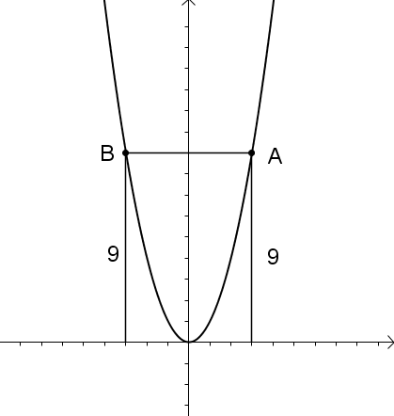

圖9.4-1

**詳解：**

因為A、B兩點與*x*軸的距離都是9，可知兩點的*y*座標也都是9。

將代入：





可知兩點座標為與。又根據圖9.4-1，A點在第一象限，B點在第二象限，可判斷A點座標為，B點座標為。

A、B兩點*y*座標相同，因此距離為*x*座標之差。

A、B之間的距離

**【練習】9.4-1**

圖9.4-2為二次函數的圖形。A、B兩點在上，且A、B兩點與*x*軸的距離都是8，試求A、B之間的距離。

*y*

*x*

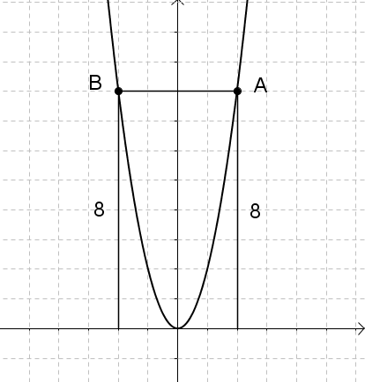

圖9.4-2

**例題 9.4-2**

求拋物線與直線的交點。

**詳解：**

求兩方程式交點相當於解聯立方程式：



由： 



 (利用十字交乘)



將代入，得，因此為一交點。

將代入，得，因此為一交點。

得拋物線與直線的交點為和。

同學可以將兩交點分別代入兩方程式，驗算答案是否正確。

**【練習】9.4-2**

求拋物線與直線的交點。

**例題 9.4-3**

小明想用一條100公分長的繩子，圍成一個矩形。請問長、寬分別為多少公分時，可圍出最大的面積？最大的面積是多少平方公分？

**詳解：**

依題意，矩形周長為100公分，矩形周長＝(長＋寬)×2，

即100＝(長＋寬)×2，長＋寬＝50

令長為*x*公分，可得寬為公分。

利用二次函數的最大值求法，找出面積最大值。

矩形面積 













因此當時，有最大值625。

即長為25公分，寬為25公分時，可圍出最大的矩形面積625平方公分。

**【練習】9.4-3**

小華想用一條200公分長的繩子，圍成一個矩形。請問長、寬分別為多少公分時，可圍出最大的面積？最大的面積是多少平方公分？

**例題 9.4-4**

小豪在練習投籃，假設投出的籃球軌跡為，且此球有進籃框(即拋物線通過籃框座標)。如圖9.4-3，其中*x*公尺為籃球移動的水平距離，*y*公尺為籃球高度。請問：

(1)此籃球在移動過程中，距離地面最高高度為多少公尺？

*x*

(2)若小豪此球出手時，球的高度為2公尺，請問小豪與籃框的水平距離是幾公尺？

*y*

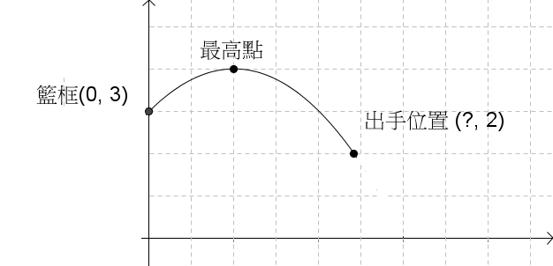

圖9.4-3

**詳解：**

(1)最高點即頂點

 







得頂點座標，*y*座標為籃球高度，因此最高點高度為4公尺。

(2) 小豪此球出手時，球的高度為2公尺。我們將代入方程式，求出出手位置。





 (左右同乘以(－4))

 (利用公式解)



由圖9.4-3可知，出手位置在第一象限，因此取

出手位置為，與*y*軸距離是公尺。出手位置與籃框的水平距離即與*y*軸的距離，因此小豪與籃框的水平距離為公尺。

**【練習】9.4-4**

小文站在高台上拋了一個紙飛機，假設紙飛機的飛行軌跡為。如圖9.4-4，其中*x*公尺為紙飛機移動的水平距離，*y*公尺為紙飛機高度。請問：

*x*

(1)此紙飛機在移動過程中，距離地面最高高度為多少公尺？

(2)此紙飛機落地時，水平距離共移動了多少公尺？

*y*

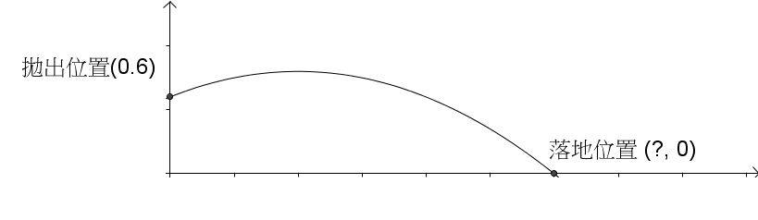

圖9.4-4

**例題 9.4-5**

從地面發射一枚砲彈，若經過時間*t*秒與砲彈高度*y*公尺的關係式為，請問：

(1)此砲彈飛到最高點時，高度為多少公尺？

(2)此砲彈高度為75公尺時，經過時間為多少秒？

**詳解：**

(1)找出中，*y*的最大值。

 









可知在時，*y*有最大值100。即砲彈最高高度為100公尺。

(2) 砲彈高度為75公尺，即











即砲彈高度為75公尺時，經過時間為5秒或15秒。

**【練習】9.4-5**

小君將一顆棒球往空中拋，若經過時間*t*秒與棒球高度*y*公尺的關係式為，請問：

(1)此棒球拋出後，最高高度為多少公尺？

(2)此棒球拋出到落地，共經過多少秒？

**例題 9.4-6**

已知某拋物線最低點為，且與直線交於*A、B*兩點，*A*點在第一象限，*B*點在第二象限。若的面積為25平方單位，試求：

(1)*A、B*兩點之座標為何？

(2)此拋物線方程式為何？

**詳解：**

(1)依題目條件來畫出拋物線圖形，如圖9.4-5。

*x*

拋物線最低點為，即頂點為，對稱軸為。

拋物線與直線交於*A、B*兩點，可知開口應向上。

*y*

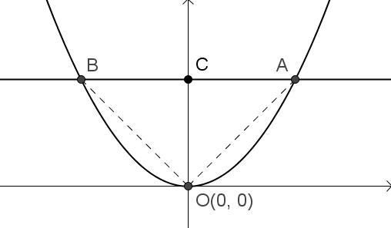

圖9.4-5

設直線與y軸交於C點，則C座標為，且。

中，令底為，則高為。根據的面積為25平方單位：





解得

因為*C*為對稱軸上一點，因此*C*為中點，

*A*點與*y*軸距離為5，且在第一象限，通過直線，可知座標為。

同理*B*點座標為。

(2)設拋物線方程式為

代入頂點，得方程式為

代入*A*：









因此拋物線方程式為

**【練習】9.4-6**

已知某拋物線最低點為，且與直線交於*A、B*兩點，*A*點在第一象限，*B*點在第二象限。若的面積為54平方單位，試求：

(1)*A、B*兩點之座標為何？

(2)此拋物線方程式為何？

**例題 9.4-7**

小幼旅行社招募花東三天兩夜旅行團，預定人數為20人，每人收費3000元。但達到20人之後，每超過1人，則每人費用減100元。例如若有21人，則每人收費2900元。請問人數為多少時，旅行社收到的總費用會最多？

**詳解：**

題目想找總費用最多的情形，我們可以利用求二次函數的最大值來找出答案。

設超過*x*人，旅行社收到的總費用最多。則每人收費為元。

令總費用為

總費用＝人數旅費  
 













因此當時，函數有最大值62500。

也就是人數為25人時，總費用62500元為最多。

我們來試著計算看看不同人數時的費用：

24人時，總費用為

25人時，總費用為

26人時，總費用為

可知確實在25人時總費用最多，24人與26人時總費用都會變少。

**【練習】9.4-7**

小博旅行社招募十九尖山兩天一夜旅行團，預定人數為30人，每人收費4000元。但達到30人之後，每超過1人，則每人費用減100元。例如若有31人，則每人收費3900元。請問人數為多少時，旅行社收到的總費用會最多？

**例題 9.4-8**

某果園中有20棵橘子樹，平均每棵年產400個橘子。若在果園中每加種1棵橘子樹，則每棵樹平均年產量會減少10個橘子。請問加種多少棵橘子樹，可使橘子產量最大？

**詳解：**

題目想找橘子產量最大的情形，我們可以利用求二次函數的最大值來找出答案。

設加種*x*棵橘子樹，橘子產量最大。則每棵樹平均年產量為個橘子。

令果園中所有橘子樹的總年產量為

總產量＝橘子樹數量每棵樹平均產量  
 













因此當時，函數有最大值9000。

也就是加種10棵橘子樹時，總產量9000個橘子為最多。

**【練習】9.4-8**

某香蕉園中有50棵香蕉樹，1棵香蕉樹1年可產600根香蕉。若在香蕉園中每加種1棵香蕉樹，則每棵樹平均年產量會減少10根香蕉。請問加種多少棵香蕉樹時，可使香蕉產量最大？

**例題 9.4-9**

若，則：(1)的最大值為何？(2)的最小值為何？

**詳解：**

(1) 題目想找的最大值。我們要試著從已知條件中找出。



 (等量公理，等號兩邊同乘以*x*)



 









可知在時，有最大值25。

(2) 題目想找的最小值。我們要試著將平方來找出。



 (等號兩邊都平方)





由(1)可知，最大值為25，因此的最小值為。

**【練習】9.4-9**

若，則：(1)的最大值為何？(2)的最小值為何？

**例題 9.4-10**

若，試求的最大值。

**詳解：**

與例題9.4-9相同，我們要試著在中找出。



 (等量公理，等號兩邊同乘以*x*)



 









可知的最大值為50。

**【練習】9.4-10**

若，試求的最大值。

**例題 9.4-11**

數線上有*A、B*兩點，座標分別為2、12。今在*A、B*之間取一點*C*，請問：

(1)*C*點座標為多少時，有最大值？

(2)*C*點座標為多少時，有最小值？

**詳解：**

設*C*點座標為*x*，則，

(1) 













得時，有最大值25。 即*C*點座標為7。

(2) 













得時，有最小值50。 即*C*點座標為7。

**【練習】9.4-11**

數線上有*A、B*兩點，座標分別為1、9。今在*A、B*之間取一點*C*，請問：

(1)*C*點座標為多少時，有最大值？

(2)*C*點座標為多少時，有最小值？

**例題 9.4-12**

如圖9.4-6，阿土伯想在河邊用鐵絲圍一個長方形的菜園，鐵絲長300公尺。河當作一邊不用鐵絲圍。請問圍成的菜園，最大面積為多少平方公尺？

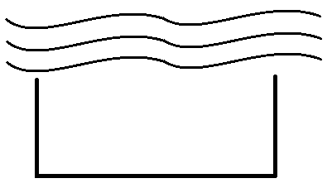

圖9.4-6

**詳解：**

設河的對邊長度為*x*公尺。則鐵絲剩下公尺，因為是長方形，剩餘兩邊長度相同，皆為公尺。

長方形菜園面積＝長寬





 ()



可知當時，菜園面積11250平方公尺為最大。

**【練習】9.4-12**

阿明想在河邊用鐵絲圍一個長方形的菜園，鐵絲長200公尺。河邊當作一邊不用鐵絲圍。請問圍成的菜園，最大面積為多少平方公尺？

**9.4節 習題**

**習題 9.4-1**

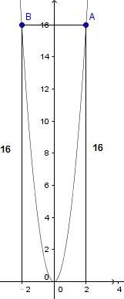

圖9.4-7為二次函數的圖形。A、B兩點在上，且A、B兩點與*x*軸的距離都是16，試求A、B之間的距離。

圖9.4-7

**習題 9.4-2**

求拋物線與直線的交點。

**習題 9.4-3**

小朱想用一條40公分長的繩子，圍成一個矩形。請問長、寬分別為多少公分時，可圍出最大的面積？最大的面積是多少平方公分？

**習題 9.4-4**

小布玩積木投籃遊戲，假設投出的籃球軌跡為，且此球有進籃框(即拋物線通過籃框座標)。如圖9.4-8，其中*x*公分為籃球移動的水平距離，*y*公分為籃球高度。請問：

(1)此籃球在移動過程中，距離地面最高高度為多少公分？

(2)若小布此球出手時，球的高度為3公分，請問小布與籃框的水平距離是幾公分？

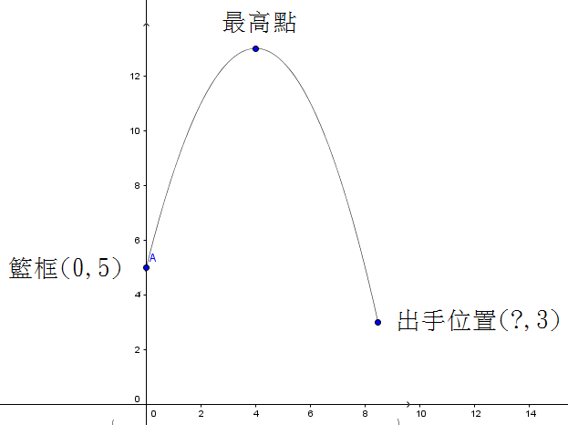

圖9.4-8

**習題 9.4-5**

從地面發射一枚砲彈，若經過時間*t*秒與砲彈高度*y*公尺的關係式為，請問：

(1)此砲彈飛到最高點時，高度為多少公尺？

(2)此砲彈高度為125公尺時，經過時間為多少秒？

**習題 9.4-6**

已知某拋物線最低點為，且與直線交於*A、B*兩點，*A*點在第一象限，*B*點在第二象限。若的面積為72平方單位，試求：

(1)*A、B*兩點之座標為何？

(2)此拋物線方程式為何？

**習題 9.4-7**

丹丹家舉辦三天兩夜家族旅遊，預定人數為10人，每人收費2000元。但達到10人之後，每超過1人，則每人費用減100元。例如若有11人，則每人收費1900元。請問人數為多少時，收到的總費用會最多？

**習題 9.4-8**

開心果園中有10棵蘋果樹，平均每棵年產200個蘋果。若在果園中每加種1棵蘋果樹，則每棵樹平均年產量會減少10個蘋果。請問加種多少棵蘋果樹，可使蘋果產量最大？

**習題 9.4-9**

若，則：(1)的最大值為何？(2)的最小值為何？

**習題 9.4-10**

若，試求的最大值。

**習題 9.4-11**

數線上有*A、B*兩點，座標分別為1、11。今在*A、B*之間取一點*C*，請問：

(1)*C*點座標為多少時，有最大值？

(2)*C*點座標為多少時，有最小值？

**習題 9.4-12**

如圖9.4-9，阿土伯想在河邊用鐵絲圍一個長方形的菜園，鐵絲長500公尺。河當作一邊不用鐵絲圍。請問圍成的菜園，最大面積為多少平方公尺？



圖9.4-9

# 第九章綜合習題

**習題1：**

畫出下列二次函數的圖形  
(1) (2)

(3) (4)

(5)

**習題2：**

試寫出下列二次函數圖形的開口方向、頂點座標與對稱軸：

(1) 

(2) 

(3) 

(4) 

(5) 

(6) 

(7) 

(8) 

**習題3：**

試求下列二次函數的最大值或最小值，並寫出的值為多少時，會得到最大值或最小值：

(1) 

(2) 

(3) 

(4) 

(5) 

(6) 

(7) 

(8) 

**習題4：**

二次函數的圖形向左移動10單位、向下移動3單位後可得，試求之值。

**習題5：**

若二次函數的函數圖形與軸交於、兩點，試求。

**習題6：**

求拋物線與直線的交點。

**習題7：**

若，則：(1)的最大值為何？(2)的最小值為何？

**習題8：**

楊楊想用一條400公分長的繩子，圍成一個矩形。請問長、寬分別為多少公分時，可圍出最大的面積？最大的面積是多少平方公分？

**習題9：**

從地面發射一枚砲彈，若經過時間*t*秒與砲彈高度*y*公尺的關係式為，請問：

(1)此砲彈飛到最高點時，高度為多少公尺？

(2)此砲彈高度為12公尺時，經過時間為多少秒？

**習題10：**

已知某拋物線最低點為，且與直線交於*A、B*兩點，*A*點在第一象限，*B*點在第二象限。若的面積為16平方單位，試求：

(1)*A、B*兩點之座標為何？

(2)此拋物線方程式為何？

**習題11：**

洋洋公司舉辦員工旅遊，預定人數為40人，每人收費5000元。但達到40人之後，每超過1人，則每人費用減100元。例如若有41人，則每人收費4900元。請問人數為多少時，收到的總費用會最多？

**習題12：**

如圖9.1，爺爺想在河邊用鐵絲圍一個長方形的菜園，鐵絲長160公尺。河當作一邊不用鐵絲圍。請問圍成的菜園，最大面積為多少平方公尺？



圖9.1

# 基測與會考模擬試題

( ) 1. 若用配方法將二次函數寫成的形式，求？【91(一)基測】

(A) 2ˉ(B) 4ˉ(C) ˉ(D) 

( ) 2. 下列為四個二次函數的圖形，哪一個函數在時有最大值3？【92(一)基測】

(A) (B) (C) (D)

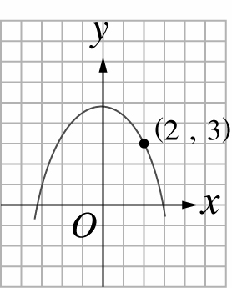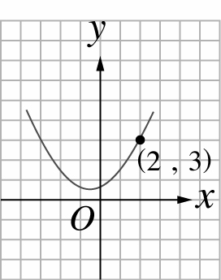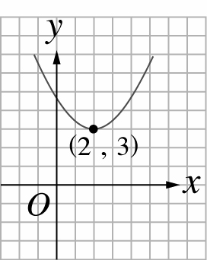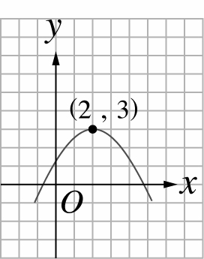

( ) 3. 下列哪一個二次函數，其圖形的對稱軸為？【93(一)基測】

(A)  (B)  (C) 

(D) 

( ) 4. 如圖9.2，座標平面上有一透明片，透明片上有一拋物線及一點*P*，且拋物線為二次函數的圖形，*P*的座標為。若將此透明片向右、向上移動後，得拋物線的頂點座標為，則此時*P*的座標為何？【97(一)基測】

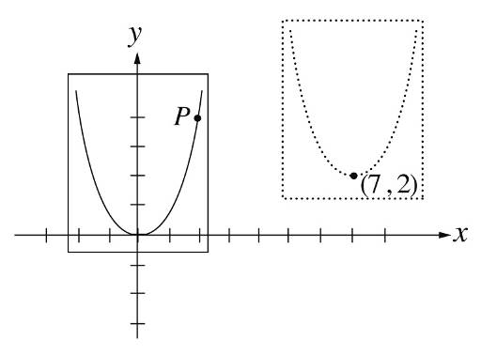

圖9.2

(A) 　 (B) 　 (C) 　 (D) 

( ) 5. 座標平面上有一函數的圖形，其頂點座標為何？【99(一)基測】

(A) 　(B)  (C) 　(D) 

( ) 6. 下列哪一個二次函數，其圖形與軸有兩個交點？【99(二)基測】

(A)  (B)  (C) 

(D) 

( ) 7. 座標平面上，二次函數的圖形過*A*、*B*兩點，其中*A*、*B*兩點的座標分別為2、4。若自*A*作軸的平行線，自*B*作軸的平行線，且兩線交於*C*點，則*C*點座標為何？【99(二)基測】

(A)  　(B)  (C) 　(D) 

( ) 8. 圖9.3為座標平面上二次函數的圖形，且此圖形通過  
、兩點。下列關於此二次函數的敘述，何者正確？【100(一)基測】

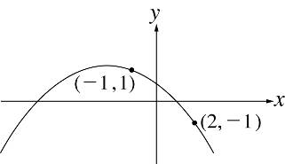

圖9.3

(A) 的最大值小於0 (B)當時，的值大於1

(C) 當時，的值大於1 (D)當時，的值小於0

( ) 9. 若下列有一圖形為二次函數的圖形，則此圖為何？【100北北基】

(A) (B) (C) (D)

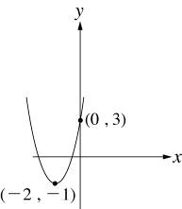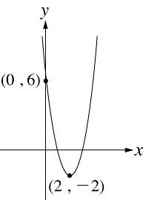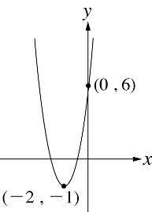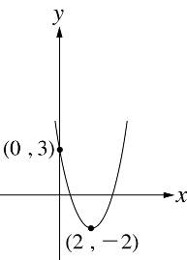

( ) 10. 如圖9.4，將二次函數的圖形畫在座標平面上，判斷方程式的兩根，下列敘述何者正確？【100北北基】

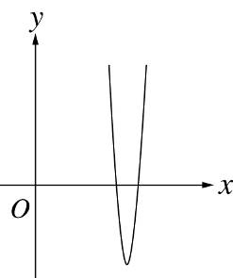

圖9.4

(A) 兩根相異，且均為正根 (B) 兩根相異，且只有一個正根

(C) 兩根相同，且為正根 (D) 兩根相同，且為負根

( ) 11. 座標平面上有一函數的圖形，其頂點座標為何？【102基測】

(A)  (B)  (C)  (D) 

( ) 12. 將兩個二次函數與畫在同一座標平面上，下列有關這兩個函數圖形關係的敘述，哪一個是錯誤的？【90(一)基測】

(A)有相同的開口方向ˉ (B)圖形都是拋物線

(C)有相同的頂點座標ˉ (D)有相同的對稱軸

( ) 13. 如圖9.5，將二次函數的圖形向右移動兩個單位長，則下列哪一個二次函數的圖形，可為虛線所表示的圖形？【90(一)基測】

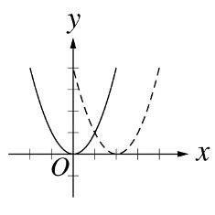

圖9.5

(A)  (B)  (C)  (D) 

( ) 14. 如圖9.6，*A*、*B*分別為上兩點，且軸。若，則直線的方程式為何？【91(二)基測】

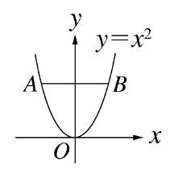

圖9.6

(A) ˉ (B) ˉ (C)  ˉ(D) 

( ) 15. 在座標平面上，有一個二次函數圖形交軸於，兩點，今將此二次函數圖形向右移動單位，再向下移動幾個單位後，發現新的二次函數圖形與軸相交於，兩點，則的值為何？【92(一)基測】

(A) 0 (B) 1 (C) 2 (D) 4

( ) 16. 在座標平面上，的圖形經由下列哪一種方式移動後，可得到的圖形？【92(二)基測】

(A)先向左移5單位，再向上移20單位

(B)先向右移5單位，再向上移20單位

(C)先向下移5單位，再向右移20單位

(D)先向上移5單位，再向左移20單位

( ) 17. 圖9.6是一座標平面。已知籃框位置*B*點在軸上，今有一選手將球從*A*點的位置投出，球經過的路徑是拋物線，由*B*點空心進籃。若此拋物線是下列某一函數的圖形，則此函數為何？【92(二)基測】

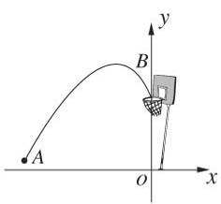

圖9.6

(A)  (B)  (C) 

(D) 

( ) 18. 有一算式“(50－□)×(□＋10)”，其中兩個□內規定皆填入相同的正整數。例如：當□填入“1”時，“(50－1)×(1＋10)＝539”，即此算式的值為539。求此算式的最大值為何？【93(一)基測】

(A)700 (B)800 (C)900 (D)1000

( ) 19. 下列哪一個二次函數，其圖形和的圖形有相同的頂點？【93(二)基測】

(A)  (B) 

(C)  (D) 

( ) 20. 小梅將一張畫有拋物線的透明片擺到座標平面上，將拋物線頂點與點  
(2 , 3)重合，開口向上時，此拋物線為二次函數的圖形，如圖9.7。若她將透明片反轉，使得開口向下且頂點的位置不變，如圖9.8，則圖9.8的拋物線為下列哪一個二次函數的圖形？【97(二)基測】

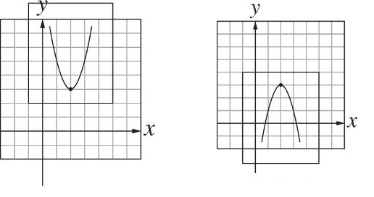

圖9.7 圖9.8

(A)  (B) 

(C)  (D) 

( ) 21. 向上發射一枚砲彈，經秒後的高度為公尺，且時間與高度的關係為。若此砲彈在第7秒與第14秒時的高度相等，則在下列哪一個時間的高度是最高的？【98(一)基測】

(A)第8秒　(B)第10秒　(C)第12秒　(D)第15秒

( ) 22. 下列哪一個函數，其圖形與軸有兩個交點？【98(一)基測】

(A)  (B) 

(C)  (D) 

( ) 23. 座標平面上，二次函數的圖形與下列哪一個方程式的圖形沒有交點？【100(一)基測】

(A) 　 (B) 　 (C) 　 (D) 

( ) 24. 如圖9.9，座標平面上二次函數的圖形通過*A*、*B*兩點，且座標分別為、，則的長度為何？【100(二)基測】

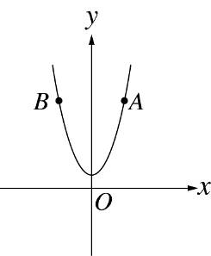

圖9.9

(A) 5　 (B) 　 (C) 　 (D) 

( ) 25. 判斷下列哪一組的*a*、*b*、*c*，可使二次函數在座標平面上的圖形有最低點？【101基測】

(A) ，， (B) ，，

(C) ，， (D) ，，

( ) 26. 有一個二次函數，其中*a*、*b*為整數。已知此函數在座標平面上的圖形與軸交於兩點，且兩交點的距離為4。若此圖形的對稱軸為，則此圖形通過下列哪一點？【101基測】

(A) 　(B)  (C) 　(D) 

( ) 27. 有三個二次函數，甲：，乙：，丙：，下列哪一個敘述是正確的？【90(二)基測】

(A)甲的圖形經適當的平行移動後，可與乙的圖形重疊在一起

(B)甲的圖形經適當的平行移動後，可與丙的圖形重疊在一起

(C)乙的圖形經適當的平行移動後，可與丙的圖形重疊在一起

(D)甲、乙、丙三個圖形經適當的平行移動後，都可重疊在一起

( ) 28. 如圖9.10，小智丟垃圾的路徑是一個二次函數的圖形。已知小智是在此二次函數圖形的頂點(即*B*點)將垃圾丟出，且從 點進入筒內。若*B*點的座標為，則？【90(二)基測】

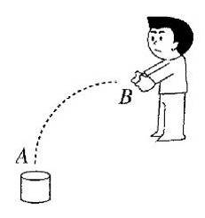

圖9.10

(A)3ˉ(B)4ˉ(C)5ˉ(D)6

( ) 29. 已知二次函數，其中、，則下列哪一個選項可能是此二次函數的圖形？【91(一)基測】

(A) (B) (C) (D)  
 ˉ

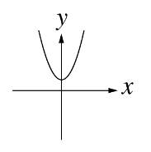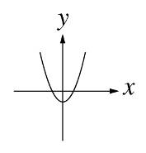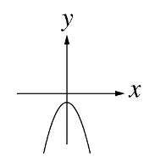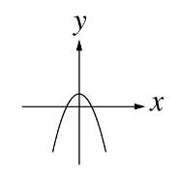

( ) 30. 如圖9.11，在長度為28的上取一點*P*。用圍成一個長方形*PMNO*，其中，再用圍成一個正方形*PVUT*，如圖(二)。已知，長方形與正方形的面積和有最小值，則？【91(二)基測】

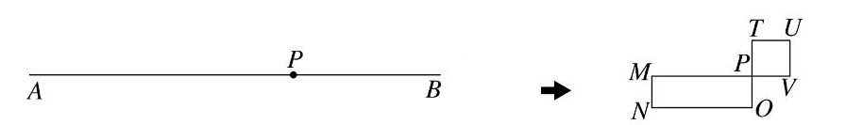

圖9.11

(A)14ˉ(B)21ˉ(C)28ˉ(D)29

( ) 31. 在座標平面上，方程式的圖形交軸於*A*、*A*′兩點；方程式的圖形交軸於*B*、*B*′兩點；方程式的圖形交軸於*C*、*C*′兩點。比較、、的長度，下列關係何者正確？【98(二)基測】

(A) 　(B)  (C) 

(D) 

( ) 32. 座標平面上，若移動二次函數的圖形，使其與軸交於兩點，且此兩點的距離為1單位，則移動方式可為下列哪一種？【99(一)基測】

(A)向上移動3單位　(B)向下移動3單位 (C)向上移動6單位

(D)向下移動6單位

**習題解答**

**9.1練習解答**

**練習9.1-1**

|  |  |  |  |  |  |  |  |
| --- | --- | --- | --- | --- | --- | --- | --- |
|  |  |  |  | 0 | 1 | 2 | 3 |
|  |  |  |  | 0 |  |  |  |



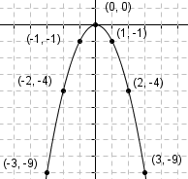

**練習9.1-2**

|  |  |  |  |
| --- | --- | --- | --- |
|  | 0 | 1 | 2 |
|  | 0 |  |  |

  
 軸為對稱軸

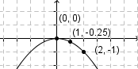

**練習9.1-3**

(1)開口向下 (2)開口向上

(3)開口向下

**練習9.1-4**

頂點

|  |  |  |  |  |  |  |  |
| --- | --- | --- | --- | --- | --- | --- | --- |
|  |  |  |  | 0 | 1 | 2 | 3 |
|  |  | 2 | 5 | 6 | 5 | 2 |  |



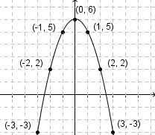

**練習9.1-5**

頂點

|  |  |  |  |  |  |  |  |
| --- | --- | --- | --- | --- | --- | --- | --- |
|  |  |  |  | 0 | 1 | 2 | 3 |
|  | 6.5 |  | -5.5 |  | -5.5 |  | 6.5 |



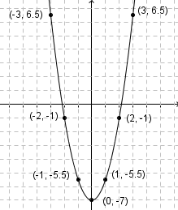

**練習9.1-6**

頂點、對稱軸

|  |  |  |  |  |  |  |  |
| --- | --- | --- | --- | --- | --- | --- | --- |
|  |  |  | 0 | 1 | 2 | 3 | 4 |
|  | 4.5 | 2 | 0.5 | 0 | 0.5 | 2 | 4.5 |



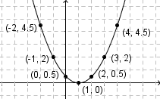

**練習9.1-7**

頂點、對稱軸

|  |  |  |  |  |  |  |  |
| --- | --- | --- | --- | --- | --- | --- | --- |
|  |  |  |  |  |  | 0 | 1 |
|  | -4.5 |  | -0.5 | 0 | -0.5 |  | -4.5 |



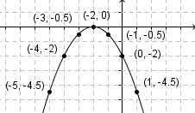

**練習9.1-8**

頂點、對稱軸

|  |  |  |  |  |  |  |  |
| --- | --- | --- | --- | --- | --- | --- | --- |
|  |  |  |  |  |  | 0 | 1 |
|  | 3.5 | 1 | -0.5 |  | -0.5 | 1 | 3.5 |



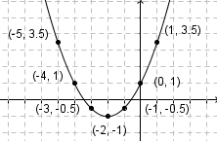

**練習9.1-9**

頂點、對稱軸

|  |  |  |  |  |  |  |  |
| --- | --- | --- | --- | --- | --- | --- | --- |
|  |  |  |  |  |  | 0 | 1 |
|  | 0.75 | 2 | 2.75 | 3 | 2.75 | 2 | 0.75 |



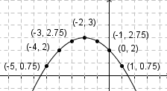

**練習9.1-10**

頂點、對稱軸、開口向上

**練習9.1-11**

頂點、對稱軸、開口向下

**練習9.1-12**

頂點、對稱軸、開口向上

**練習9.1-13**

頂點、對稱軸、開口向下

**練習9.1-14**

|  |  |  |  |  |  |  |  |
| --- | --- | --- | --- | --- | --- | --- | --- |
|  |  |  |  |  |  | 0 | 1 |
|  | 0.5 | 3 | 4.5 | 5 | 4.5 | 3 | 0.5 |



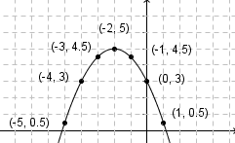

**練習9.1-15**

頂點

**練習9.1-16**



**練習9.1-17**



**練習9.1-18**

0個

**9.1習題解答**

**9.1-1**

|  |  |  |  |  |  |  |  |
| --- | --- | --- | --- | --- | --- | --- | --- |
|  |  |  |  | 0 | 1 | 2 | 3 |
|  | 18 | 8 | 2 | 0 | 2 | 8 | 18 |



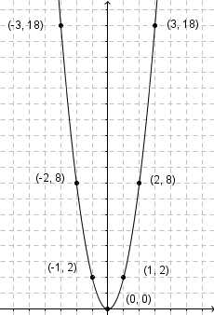

**9.1-2**

(1)軸為對稱軸

(2)

|  |  |  |  |
| --- | --- | --- | --- |
|  | 0 | 1 | 2 |
|  | 1 | 3 | 12 |



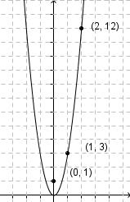

**9.1-3** (1)開口向上 (2)開口向下  
(3)開口向上

**9.1-4** 頂點

|  |  |  |  |  |  |  |  |
| --- | --- | --- | --- | --- | --- | --- | --- |
|  |  |  |  | 0 | 1 | 2 | 3 |
|  | 10 | 5 | 2 | 1 | 2 | 5 | 10 |



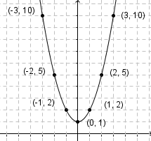

**9.1-5** 頂點

|  |  |  |  |  |  |  |  |
| --- | --- | --- | --- | --- | --- | --- | --- |
|  |  |  |  | 0 | 1 | 2 | 3 |
|  | 17 | 7 | 1 |  | 1 | 7 | 17 |



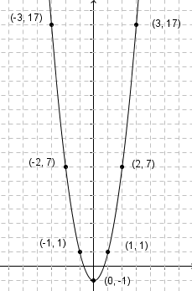

**9.1-6** 頂點、對稱軸

|  |  |  |  |  |  |  |  |
| --- | --- | --- | --- | --- | --- | --- | --- |
|  |  | 0 | 1 | 2 | 3 | 4 | 5 |
|  | 27 | 12 | 3 | 0 | 3 | 12 | 27 |



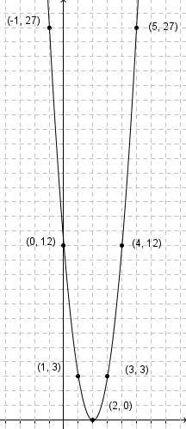

**9.1-7** 頂點、對稱軸

|  |  |  |  |  |  |  |  |
| --- | --- | --- | --- | --- | --- | --- | --- |
|  |  |  | 0 | 1 | 2 | 3 | 4 |
|  | 4.5 | 2 | 0.5 | 0 | 0.5 | 2 | 4.5 |



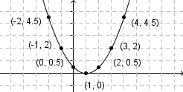

**9.1-8** 頂點、對稱軸

|  |  |  |  |  |  |  |  |
| --- | --- | --- | --- | --- | --- | --- | --- |
|  |  |  |  |  | 0 | 1 | 2 |
|  | 17 | 7 | 1 |  | 1 | 7 | 17 |



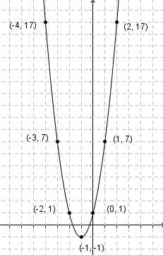

**9.1-9** 頂點、對稱軸

|  |  |  |  |  |  |  |  |
| --- | --- | --- | --- | --- | --- | --- | --- |
|  |  |  |  |  | 0 | 1 | 2 |
|  | -1.5 | 1 | 2.5 | 3 | 2.5 | 1 | -1.5 |



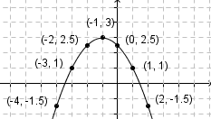

**9.1-10** 頂點、對稱軸、開口向上

**9.1-11** 頂點、對稱軸、開口向下

**9.1-12** 頂點、對稱軸、  
開口向上

**9.1-13** 頂點、對稱軸、開口向下

**9.1-14**

|  |  |  |  |  |  |  |  |
| --- | --- | --- | --- | --- | --- | --- | --- |
|  |  |  |  |  | 0 | 1 | 2 |
|  | 25 | 10 | 1 |  | 1 | 10 | 25 |



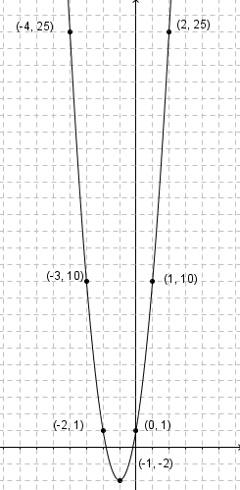

**9.1-15** 頂點

**9.1-16** 2個

**9.1-17** 

**9.1-18** 

**9.2練習解答**

**練習9.2-1**

(1) (2)

(3) (4)

**練習9.2-2**

(1)(2)

**練習9.2-3**

(1) (2)

(3)

**練習9.2-4**



**練習9.2-5**



**9.2習題解答**

**9.2-1** (1) (2)  
(3) (4)

**9.2-2** (1)  
(2)

**9.2-3** (1) (2)  
(3)

**9.2-4** 

**9.2-5** 

**9.3練習解答**

**練習9.3-1**

有最低點

**練習9.3-2**

有最高點

**練習9.3-3**

有最小值

**練習9.3-4**

有最大值3

**練習9.3-5**

有最大值

**練習9.3-6**

有最小值

**練習9.3-7**

有最小值

**練習9.3-8**

有最小值

**9.3習題解答**

**9.3-1** 有最低點

**9.3-2** 有最高點

**9.3-3** 有最小值5

**9.3-4** 有最大值

**9.3-5** 有最小值

**9.3-6** 有最大值

**9.3-7** 有最小值

**9.3-8** 有最小值

**9.4練習解答**

**練習9.4-1**

4單位

**練習9.4-2**

、

**練習9.4-3**

(1)長為50公分、寬為50公分

(2)2500平方公分

**練習9.4-4**

(1)8公尺 (2)30公尺

**練習9.4-5**

(1)19.6公尺 (2)4秒

**練習9.4-6**

(1)、 (2)

**練習9.4-7**

35人時，收到122500元

**練習9.4-8**

加種5棵時，產量30250根香蕉

**練習9.4-9**

(1)36 (2)72

**練習9.4-10**

45

**練習9.4-11**

(1)點座標5，有最大值16

(2)點座標5，有最小值32

**練習9.4-12**

5000平方公尺

**9.4習題解答**

**9.4-1** 答：4單位

**9.4-2** 答：、

**9.4-3** 答：(1)長為10公分、寬為10公分 (2)100平方公分

**9.4-4** 答：(1)13公分 (2)公分

**9.4-5** 答：(1)225公尺 (2)5秒或25秒

**9.4-6** 答：(1)、  
(2)

**9.4-7** 答：15人時，收到22500元

**9.4-8** 答：加種5棵時，產量2250個蘋果

**9.4-9** 答：(1)49 (2)98

**9.4-10** 答：48

**9.4-11** 答：(1)點座標6，有最大值25  
(2)點座標6，有最小值50

**9.4-12** 答：31250平方公尺

**第九章綜合習題**

**1.**答：

(1)

|  |  |  |  |  |  |  |  |
| --- | --- | --- | --- | --- | --- | --- | --- |
|  |  |  |  | 0 | 1 | 2 | 3 |
|  |  |  |  | 0 |  |  |  |



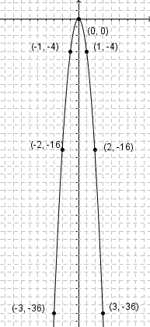

(2)

|  |  |  |  |  |  |  |  |
| --- | --- | --- | --- | --- | --- | --- | --- |
|  |  |  |  | 0 | 1 | 2 | 3 |
|  | 3.6 | 1.6 | 0.4 | 0 | 0.4 | 1.6 | 3.6 |



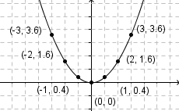

(3)

|  |  |  |  |  |  |  |  |
| --- | --- | --- | --- | --- | --- | --- | --- |
|  |  |  |  |  |  | 0 | 1 |
|  | 27 | 12 | 3 | 0 | 3 | 12 | 27 |



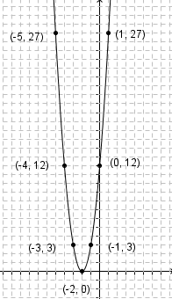

(4)

|  |  |  |  |  |  |  |  |
| --- | --- | --- | --- | --- | --- | --- | --- |
|  |  |  |  | 0 | 1 | 2 | 3 |
|  | 20 | 10 | 4 | 2 | 4 | 10 | 20 |



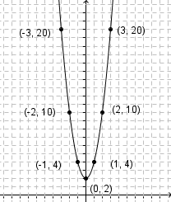

(5)

|  |  |  |  |  |  |  |  |
| --- | --- | --- | --- | --- | --- | --- | --- |
|  | 0 | 1 | 2 | 3 | 4 | 5 | 6 |
|  |  |  |  | 0 |  |  |  |



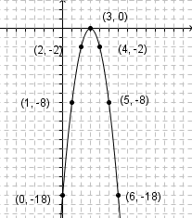

**2.**答：

(1) 開口向下、頂點、對稱軸

(2) 開口向上、頂點、對稱軸

(3) 開口向上、頂點、對稱軸

(4) 開口向下、頂點、對稱軸

(5) 開口向上、頂點、對稱軸

(6) 開口向上、頂點、對稱軸

(7) 開口向上、頂點、對稱軸

(8) 開口向上、頂點、對稱軸

**3.**答：

(1) 時有最小值6

(2) 時有最大值

(3) 時有最小值0

(4) 時有最小值

(5) 時有最大值36

(6) 時有最小值1

(7) 時有最小值

(8) 時有最小值

**4.**答：

**5.**答：

**6.**答：、

**7.**答：(1)64 (2)128

**8.**答：長為100公分、寬為100公分；  
面積10000平方公分

**9.**答：(1)16公尺 (2)2秒或6秒

**10.**答：(1)、  
(2)

**11.**答：45人時，收到202500元

**12.**答：3200平方公尺

**基測與會考模擬試題解答**

1. 《答案》(A)

詳解：  → 、   
→ 

2. 《答案》(A)

詳解： 二次函數在時有最大值3，須為一開口向下，頂點為的拋物線，僅有(A)符合。

3. 《答案》(B)

詳解： (A)對稱軸是  
(B)對稱軸是，符合  
(C)對稱軸是  
(D)對稱軸是

4. 《答案》(B)

詳解： 頂點原為移動至，表示此透明片向右7單位、向上2單位移動；*P*點座標向右7單位、向上2單位後新座標為

5. 《答案》(C)

詳解： 的頂點為

6. 《答案》(C)

詳解： 與軸有兩個交點之二次函數判別式  
(A)  
(B)  
(C)，符合  
(D)

7. 《答案》(A)

詳解： 通過、兩點，其座標分別是2、4  
點座標是2，代入，得；點座標是4，代入，得  
自作軸的平行線，自作軸的平行線，相交於

8. 《答案》(D)

詳解： 由圖知二次函數通過、，判斷以下選項  
(A)的最大值小於0，是錯的  
(B)當時，的值大於1，是錯的  
(C)當時，的值大於1，是錯的  
(D)當時，的值小於0，是正確的

9. 《答案》(A)

詳解： ，此二次函數的頂點為  
當代入，故函數通過，僅(A)符合

10. 《答案》(A)

詳解： 函數與軸(即當時)有兩交點，且都落於軸的正向，故有兩相異正根

11. 《答案》(A)

詳解： ，此二次函數的頂點為

12. 《答案》(C)

詳解： 與皆為開口向上的拋物線，對稱軸皆為，頂點分別為、，故僅有(C)錯誤

13. 《答案》(D)

詳解： 向右移動2單位，可得新二次函數

14. 《答案》(C)

詳解： 、兩點在上，且，已知，得知、兩點與軸的距離都為3，點的座標為3，代入得，得知，直線的方程式為

15. 《答案》(C)

詳解： 二次函數交軸於、，此兩點為對稱點，故對稱軸為  
右移單位，再向下移動幾個單位後，新的函數交軸於、，故對稱軸為；對稱軸由移至得知此函數向右移2單位

16. 《答案》(B)

詳解： 函數移動後得新函數，可知向右移5單位，向上移單位

17. 《答案》(A)

詳解： 此拋物線頂點落於第二象限，且開口向下；各選項頂點分別為(A)、(B)、(C)、(D)，僅有(A)、(D)符合，又只有(A)選項開口向下

18. 《答案》(C)

詳解： 設未知數，，當時有最大值900

19. 《答案》(D)

詳解： ，頂點為  
(A)，頂點為  
(B)，頂點為  
(C)，頂點為  
(D)，頂點為，符合

20. 《答案》(A)

詳解： 拋物線反轉，開口方向改變，頂點、對稱軸皆不改變的二次函數，僅改變項的係數正負，故

21. 《答案》(B)

詳解： 頂點軸座標，拋物線開口向下，越接近頂點高度越高，故10秒時高度最高

22. 《答案》(D)

詳解： 由二次函數的開口與頂點判斷與軸的交點數  
(A)開口向上，頂點，與軸沒有交點  
(B)開口向上，頂點，與軸沒有交點  
(C)開口向下，頂點，與軸沒有交點  
(D)開口向下，頂點，與軸有2個交點

23. 《答案》(D)

詳解： ，拋物線開口向上，頂點，不會通過

24. 《答案》(A)

詳解： 通過、兩點，座標分別為、，將此兩點代回  
 → ，、兩點的距離為

25. 《答案》(D)

詳解： 在座標平面上有最低點，則需，僅有(D)符合

26. 《答案》(C)

詳解： 二次函數與軸交於兩點，且兩交點的距離為4，又對稱軸為，得知兩點為、；將此兩點代回  
 →  →  →  → 將代入  
，因此通過

27. 《答案》(A)

詳解： 甲：、乙：、丙：  
甲、乙項係數皆為1，故平移後可重疊

28. 《答案》(B)

詳解： 通過，代入得  
，頂點為，

29. 《答案》(D)

詳解： ，其中表示拋物線開口向下、表示當時，僅有(D)符合

30. 《答案》(B)

詳解： 已知、，  
  
長方形與正方形的面積和最小值

31. 《答案》(D)

詳解： 三拋物線開口大小相同，因此若頂點與軸的距離越大，則拋物線與軸兩交點的距離越長  
，頂點，與軸交、兩點  
，頂點，與軸交、兩點  
，頂點，與軸交、兩點  
，故

32. 《答案》(D)

詳解： ，當時或，此拋物線通過、，兩點距1單位；向下移6單位後，兩點與軸相交，且距離1單位